MANUAL DE USUARIO
Sistema de Gestion Integrada AEPG
(CRUD Unificado - Pecuaria Genetica Valle del Peru)

Proyecto de tesis - Ingenieria Informatica
Version borrador - 27/05/2026

Resumen ejecutivo
El presente manual describe el uso del sistema web AEPG (CRUD Unificado), plataforma orientada a la gestion de usuarios, contratacion, recursos humanos y produccion/estadistica de la organizacion. Esta dirigido a operadores, personal administrativo y usuarios con distintos roles de acceso. El documento se elabora de forma incremental conforme avanza el desarrollo del sistema.

Indice general
Para actualizar los hipervinculos del indice, haga clic derecho sobre el recuadro siguiente y seleccione Actualizar campo > Actualizar toda la tabla.
Resumen ejecutivo 2
Indice general 3
Capitulo 0. Acceso al sistema y navegacion general 5
0.1 Requisitos para acceder al sistema 5
0.2 Pantalla de inicio de sesion 5
0.3 Procedimiento de inicio de sesion 5
0.4 Codigo captcha y temporizador 5
0.5 Recuperacion de contrasena 6
0.6 Interfaz general despues del login 6
0.7 Menu lateral y modulos del sistema 6
0.8 Roles de usuario y permisos 7
0.9 Cerrar sesion 7
Capitulo 1. Gestion de Usuarios 8
1.1 Introduccion al modulo 8
1.2 CRUD de usuarios (listado principal) 8
1.3 Agregar usuario 8
1.4 Editar usuario 10
1.5 Eliminar usuario 10
1.6 Activar / desactivar usuario 11
Capitulo 2. Contratacion 12
2.1 Introduccion al modulo 12
2.2 Resumen ejecutivo 12
2.3 CRUD de contratos 13
2.4 Renovaciones 14
2.5 Reportes 15
Capitulo 3. Recursos Humanos 17
3.1 Introduccion al modulo 17
3.2 CRUD - Empleados 17
3.3 CRUD - Bajas de empleado 18
3.4 CRUD - Reporte de personal 19
3.5 CRUD - Cambios de cargo 20
3.6 CRUD - Reporte consolidado 20
3.7 CRUD - Vacaciones 21
3.8 CRUD - Turnos de trabajo 22
3.9 CRUD - Grupos de trabajo 23
3.10 CRUD - Sanciones 23
3.11 CRUD - Reconocimientos 24
3.12 CRUD - Jubilaciones y retiros 25
3.13 CRUD - Asistencias 25
3.14 CRUD - Certificaciones 26
3.15 CRUD - Cursos 27
3.16 CRUD - Eval. capacitacion 27
3.17 CRUD - Evaluaciones 27
3.18 CRUD - Objetivos 27
3.19 CRUD - Salarios 27
3.20 CRUD - Seg. Seguridad 27
3.21 CRUD - Seguridad 27
3.22 CRUD - Cargos 28
3.23 CRUD - Departamentos 28
3.24 CRUD - Certificados medicos 28
3.25 CRUD - Evaluaciones medicas 28
Capitulo 4. Produccion y Estadistica 29
4.1 Introduccion al modulo 29
4.2 Sacrificio vacuno 29
4.3 Matadero vivo 29
4.4 Leche 29
4.5 Historico de produccion 29
Anexo A. Matriz rol - permisos por modulo 30
Anexo B. Requisitos tecnicos del cliente 30
Glosario 30
Indice de figuras 30

Capitulo 0. Acceso al sistema y navegacion general
Este capitulo no documenta un CRUD. Describe el acceso inicial, la seguridad de entrada, la interfaz comun y los roles. Todo usuario debe leerlo antes de utilizar los modulos operativos.

0.1 Requisitos para acceder al sistema
- Navegador web actualizado (Chrome, Edge o Firefox recomendados).
- Conexion a la red donde se encuentra desplegado el servidor de la aplicacion.
- URL de acceso proporcionada por el administrador (entorno local de desarrollo: http://localhost:3000).
- Credenciales validas: correo electronico registrado y contrasena activa.
- Cuenta de usuario en estado Activo.

0.2 Pantalla de inicio de sesion
Al abrir la aplicacion sin sesion activa, el sistema muestra la pantalla de inicio de sesion con el logotipo de Pecuaria Genetica Valle del Peru, los campos de acceso y el codigo de verificacion (captcha).
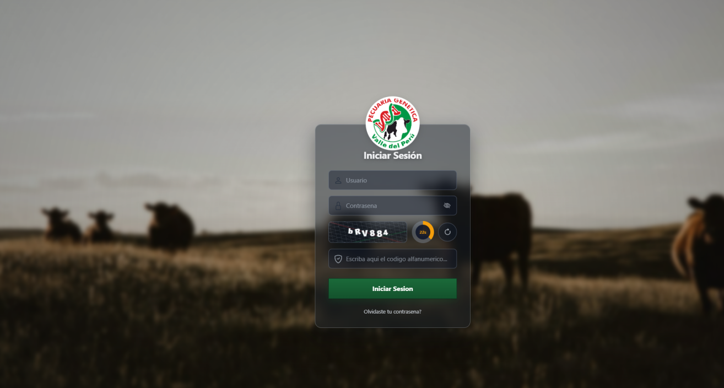
Figura 0-1. Pantalla de inicio de sesion del sistema AEPG.

0.3 Procedimiento de inicio de sesion
Pasos para ingresar al sistema:
- 1. Escriba su correo electronico en el campo Usuario.
- 2. Escriba su contrasena en el campo Contrasena. Puede usar el icono del ojo para mostrar u ocultar el texto.
- 3. Observe el codigo alfanumerico de seis caracteres mostrado en el recuadro de captcha.
- 4. Transcriba ese codigo en el campo Escriba aqui el codigo alfanumerico..., respetando mayusculas y minusculas.
- 5. Pulse el boton verde Iniciar Sesion.
Si las credenciales son correctas y el captcha coincide, el sistema redirige al modulo inicial segun el rol del usuario. Si falla, se muestra un mensaje de error y debe corregir los datos.

0.4 Codigo captcha y temporizador
El captcha es una medida de seguridad contra accesos automatizados. El codigo expira en aproximadamente 60 segundos (temporizador circular). Al vencer el tiempo, se genera un codigo nuevo automaticamente. Tambien puede pulsar el boton de actualizar (flecha circular) para obtener otro codigo antes de que expire.

0.5 Recuperacion de contrasena
En la parte inferior del formulario de login aparece el enlace Olvidaste tu contrasena?. Al seleccionarlo, el sistema solicita el correo registrado y, si la cuenta existe y el servicio de correo esta disponible, envia instrucciones para restablecer la contrasena mediante un enlace temporal.

0.6 Interfaz general despues del login
Tras autenticarse, la aplicacion muestra un panel lateral izquierdo (menu de modulos), una barra superior con el titulo del modulo activo, la identidad del usuario conectado y el area principal de trabajo.
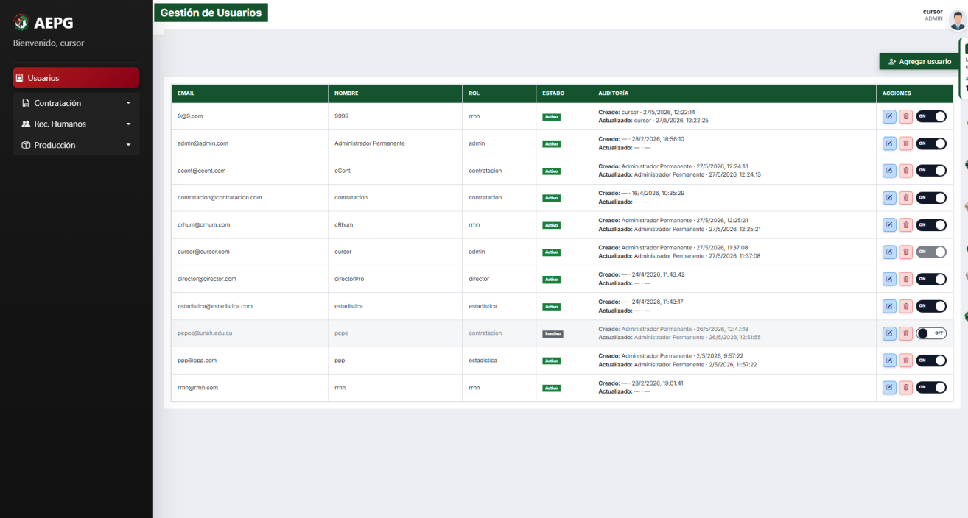
Figura 0-2. Interfaz general del sistema tras el inicio de sesion (vista de administrador).

0.7 Menu lateral y modulos del sistema
El menu lateral concentra el acceso a los cuatro grandes bloques funcionales: Usuarios, Contratacion, Rec. Humanos y Produccion. Los modulos con subopciones despliegan un menu al pulsar sobre el nombre del area.
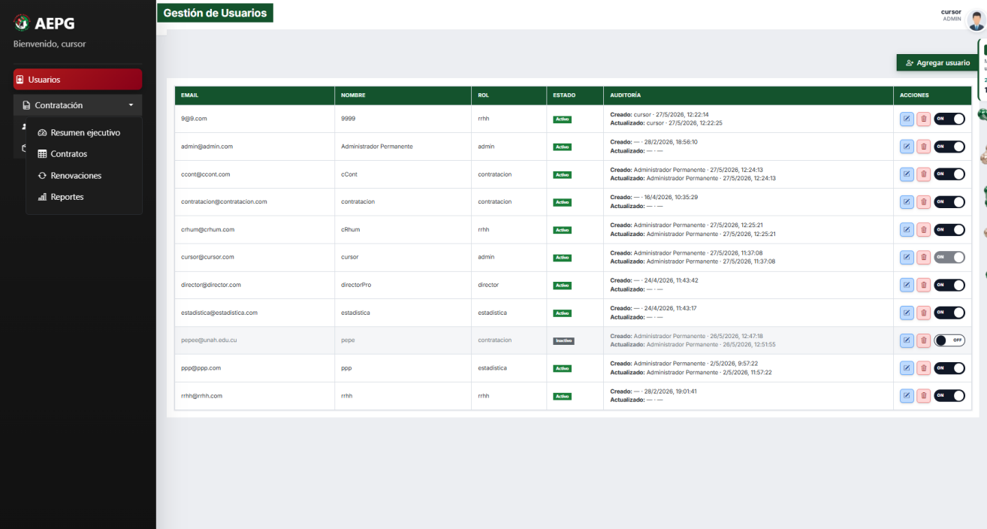
Figura 0-3. Menu lateral con el submodulo de Contratacion desplegado.
Elementos comunes del menu:
- Usuarios: gestion de cuentas del sistema (rol administrador).
- Contratacion: resumen ejecutivo, contratos, renovaciones y reportes.
- Rec. Humanos: multiples pantallas de gestion de personal (documentadas por CRUD en el Capitulo 3).
- Produccion: sacrificio vacuno, matadero vivo, leche e historico de produccion.
- Cerrar sesion: finaliza la sesion y regresa a la pantalla de login.

0.8 Roles de usuario y permisos
Cada cuenta tiene un rol que determina que modulos puede ver y operar. La siguiente tabla resume los roles principales:
Rol | Descripcion general | Modulos principales
admin | Administrador del sistema | Usuarios (completo); acceso ampliado al resto de modulos
contratacion | Personal de contratacion | Contratacion: resumen, contratos, renovaciones y reportes
rrhh | Recursos humanos | Modulo Rec. Humanos (empleados, vacaciones, salarios, etc.)
produccion / estadistica | Produccion y estadistica | Modulo Produccion (sacrificio, matadero, leche, historico)
director | Direccion / consulta | Segun permisos asignados en el sistema
estadistica | Estadistica (alias interno) | Equivalente funcional a produccion en ciertos permisos

0.9 Cerrar sesion
Para salir del sistema de forma segura, pulse Cerrar sesion en la parte inferior del menu lateral. El sistema elimina la sesion local y muestra nuevamente la pantalla de login. Se recomienda cerrar sesion al terminar el trabajo, especialmente en equipos compartidos.

Capitulo 1. Gestion de Usuarios

1.1 Introduccion al modulo
El modulo de Gestion de Usuarios permite administrar las cuentas que acceden al sistema AEPG: altas, modificaciones, bajas y control de estado (activo/inactivo).
Este modulo esta disponible exclusivamente para usuarios con rol administrador (admin). Al iniciar sesion con ese rol, el sistema abre por defecto esta pantalla.
Desde aqui se asignan los roles operativos (contratacion, recursos humanos, produccion, director, etc.) que determinan que modulos vera cada persona al ingresar.

1.2 CRUD de usuarios (listado principal)
Para acceder al listado, seleccione Usuarios en el menu lateral. La pantalla muestra una tabla con todos los usuarios registrados.
Columnas del listado:
- Email: identificador unico de la cuenta (tambien usado para iniciar sesion).
- Nombre: nombre visible del usuario dentro del sistema.
- Rol: perfil de permisos asignado (admin, rrhh, contratacion, produccion, director, etc.).
- Estado: indica si la cuenta esta Activa (badge verde) o Inactiva (badge gris). Un usuario inactivo no puede acceder.
- Auditoria: registra quien creo o actualizo el registro y la fecha/hora de cada operacion.
- Acciones: botones para editar, eliminar y activar/desactivar rapidamente (detallados en las secciones 1.4 a 1.6).
En la esquina superior derecha del modulo aparece el boton verde + Agregar usuario para registrar una cuenta nueva.
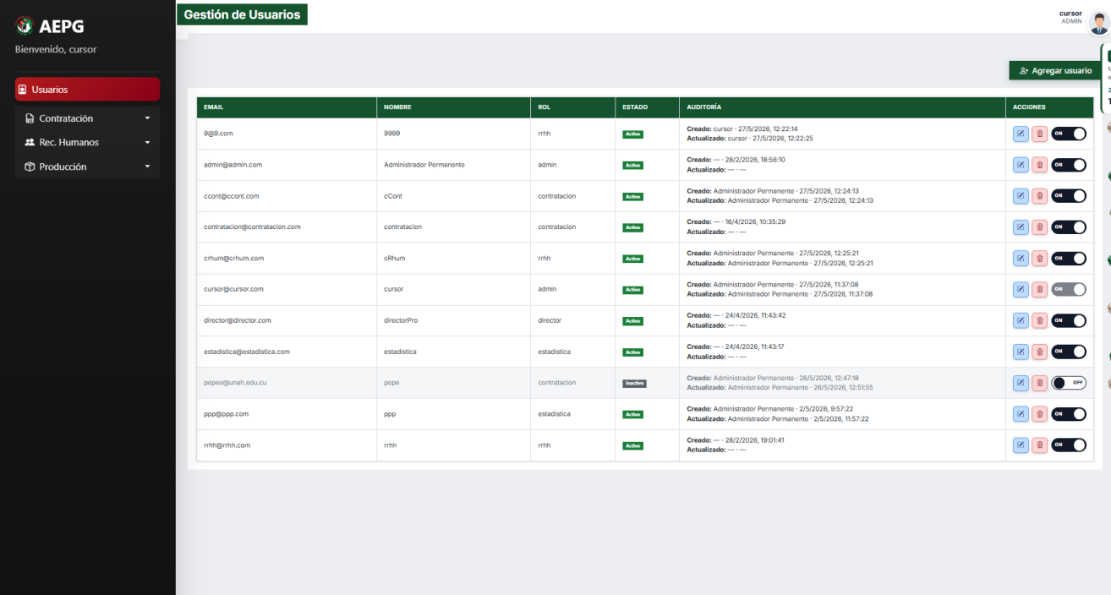
Figura 1-1. Listado principal de usuarios del sistema AEPG.

1.3 Agregar usuario
Pasos para crear un usuario:
1. Pulse + Agregar usuario.
2. Complete el formulario modal + Usuario.
3. Pulse Crear para guardar o Cancelar para cerrar sin cambios.
Campos del formulario:
- Email (obligatorio): debe tener formato de correo valido y ser unico en el sistema.
- Nombre (obligatorio): minimo 3 caracteres.
- Contrasena y Confirmar contrasena (obligatorias al crear): minimo 8 caracteres, con al menos una mayuscula, una minuscula y un numero. Use el icono del ojo para ver u ocultar el texto.
- Rol (obligatorio): seleccione uno entre Rec. humanos, Contratacion, Administrador, Produccion o Director (solo consulta).
- Estado: Activo (por defecto) o Inactivo. Si se crea inactivo, el usuario no podra iniciar sesion hasta activarse.
Si algun dato no cumple las reglas, el sistema muestra el mensaje de error correspondiente debajo del campo y no permite crear el registro hasta corregirlo. Al crear correctamente, aparece el aviso Usuario creado y la tabla se actualiza.
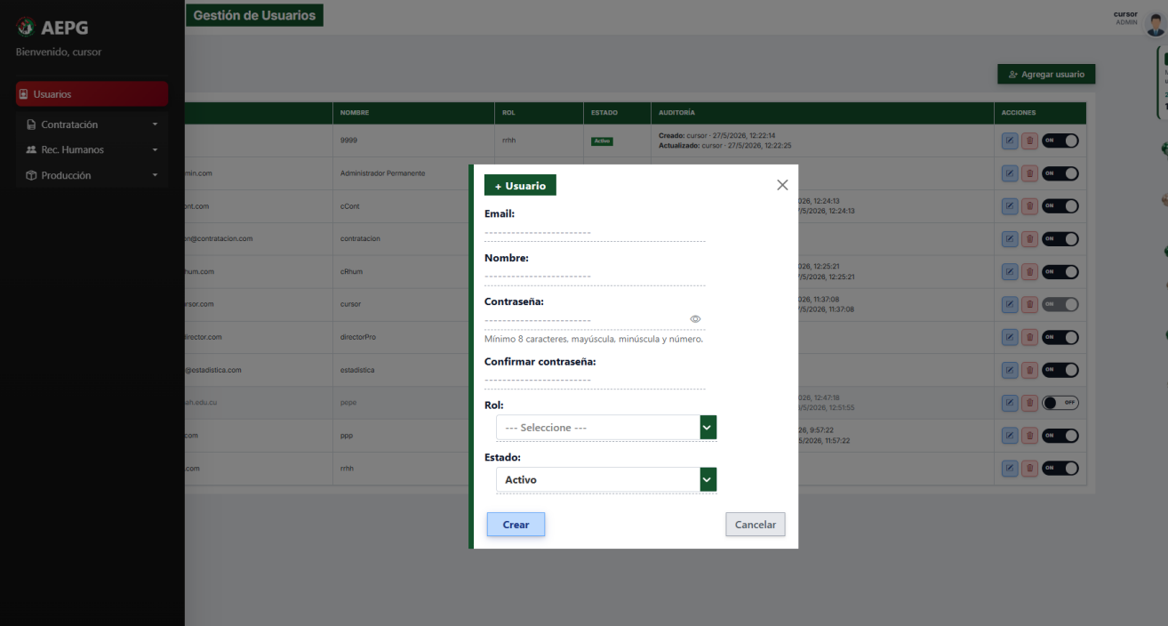
Figura 1-2. Formulario modal para agregar un nuevo usuario.
Figura 1-3. Modal Editar usuario con datos precargados.
Figura 1-4. Cuadro de confirmacion antes de eliminar un usuario.
Figura 1-5. Columna Acciones con botones Editar, Eliminar e interruptor de estado ON/OFF.
Figura 2-1. Resumen ejecutivo del modulo de Contratacion.
Figura 2-2. Listado de contratos con filtros de busqueda.
Figura 2-3. Formulario modal para agregar un nuevo contrato.
Figura 2-4. Pantalla de Renovaciones con panel de KPIs y cola priorizada.
Figura 2-5. Dialogo de confirmacion al renovar un contrato.
Figura 2-6. Pantalla de Reportes de contratacion con filtros y botones de exportacion.
Figura 3-1. Menu Rec. Humanos con las pantallas del modulo RRHH.
Figura 3-2. Listado de empleados con acciones Historial, Editar y Eliminar.
Figura 3-3. Modal + Empleado para registrar o editar un empleado.
Figura 3-4. Pantalla de bajas de empleado con filtros y listado.
Figura 3-5. Reporte de personal con filtros y opciones de exportacion.
Figura 3-6. Formulario de registro de cambios de cargo.
Figura 3-7. Reporte consolidado por departamento con totales de empresa.
Figura 3-8. Listado de registros de vacaciones.
Figura 3-9. Modal + Vacaciones para registrar o editar un periodo.
Figura 3-10. Listado de turnos de trabajo asignados a empleados.
Figura 3-11. Pantalla de grupos de trabajo con registro de asistencia grupal.
Figura 3-12. Listado de sanciones disciplinarias registradas.
Figura 3-13. Listado de reconocimientos otorgados al personal.
Figura 3-14. Formulario y listado de jubilaciones y retiros.
Figura 3-15. Pantalla de gestion de asistencias con formulario y tabla.
Figura 3-16. Gestion de certificaciones por empleado.
Figura 3-17. Gestion de cursos de capacitacion por empleado.

1.4 Editar usuario
Para modificar un usuario existente, pulse el boton azul con icono de lapiz (Editar) en la columna Acciones de la fila deseada.
Se abrira el modal Editar usuario con los datos actuales precargados.
Campos editables:
- Email: puede cambiarse si el nuevo correo no esta en uso por otra cuenta.
- Nombre: actualice el nombre visible.
- Contrasena y Confirmar contrasena: opcionales al editar. Dejelas vacias para conservar la contrasena actual. Si escribe una nueva, debe cumplir las mismas reglas (8+ caracteres, mayuscula, minuscula y numero) y coincidir en ambos campos.
- Rol: cambie el perfil de permisos segun necesite.
- Estado: cambie entre Activo e Inactivo.
Pulse Actualizar para guardar los cambios o Cancelar para descartarlos. Tras una actualizacion exitosa, el sistema muestra el aviso Usuario actualizado y la columna Auditoria refleja la fecha y el usuario que realizo el cambio.
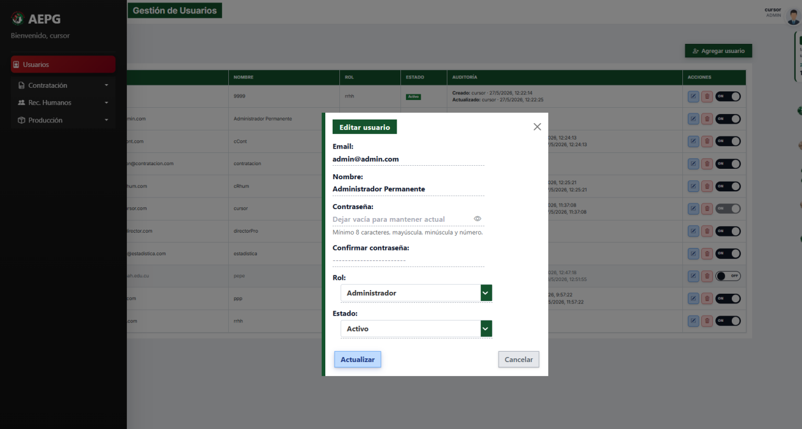
Figura 1-3. Modal Editar usuario con datos precargados.

1.5 Eliminar usuario
Para eliminar un usuario, pulse el boton rojo con icono de papelera (Eliminar) en la columna Acciones.
El sistema muestra un cuadro de confirmacion con el titulo Â¿Eliminar usuario? y el mensaje Se eliminara.
Pasos:
1. Revise que selecciono el usuario correcto.
2. Pulse Si para confirmar la eliminacion o Cancel para abortar.
3. Si confirma, el registro se borra de forma permanente y aparece el aviso Usuario eliminado.
Precaucion: esta accion no se puede deshacer desde la interfaz. No elimine cuentas en uso sin autorizacion del administrador responsable.
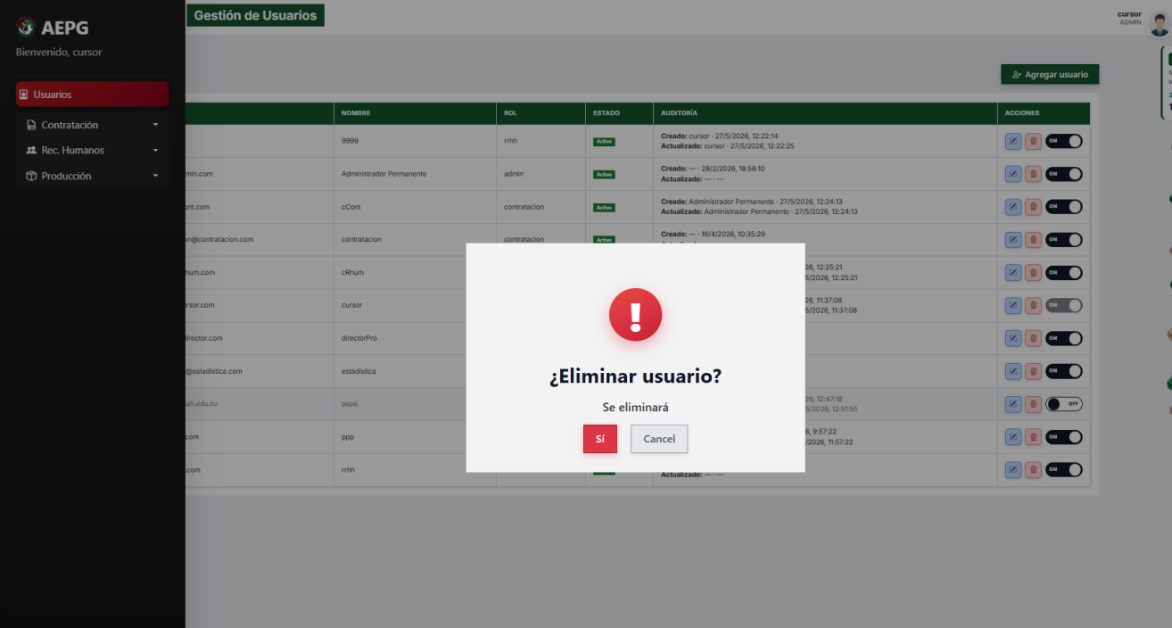
Figura 1-4. Cuadro de confirmacion antes de eliminar un usuario.

1.6 Activar / desactivar usuario
Junto a los botones Editar y Eliminar hay un interruptor (toggle) que permite activar o desactivar la cuenta sin abrir el formulario completo.
Estados del interruptor:
- ON (fondo oscuro): usuario Activo; puede iniciar sesion.
- OFF (fondo claro): usuario Inactivo; no puede acceder al sistema.
Para cambiar el estado, pulse el interruptor una vez. La tabla se actualiza y la columna Estado muestra el badge Activo (verde) o Inactivo (gris).
Restriccion importante: el administrador no puede desactivar su propia cuenta desde esta pantalla. El interruptor de la fila del usuario conectado aparece deshabilitado. Si intentara desactivarse desde el modal de edicion, el sistema mostraria el aviso correspondiente.
Nota: desactivar un usuario es reversible (vuelva a pulsar el interruptor o edite el Estado a Activo). Eliminar un usuario borra el registro definitivamente.
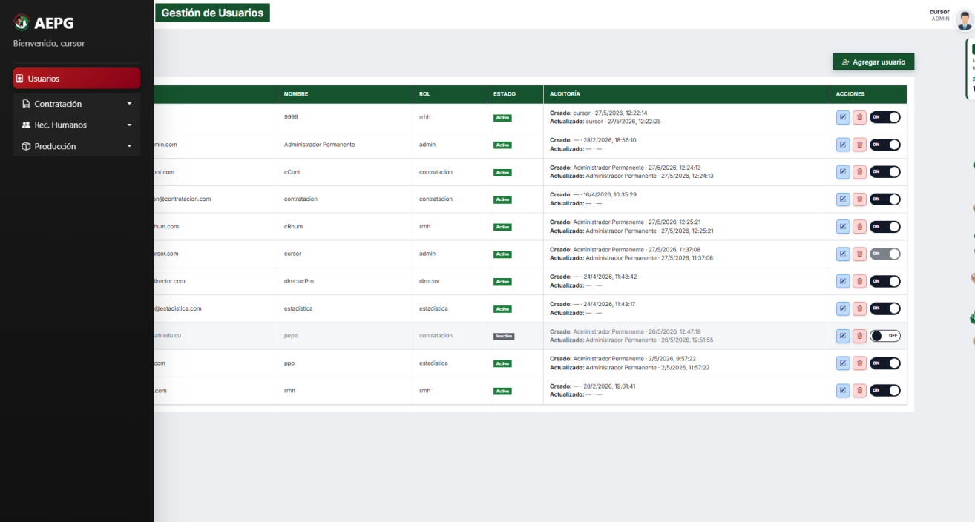
Figura 1-5. Columna Acciones con botones Editar, Eliminar e interruptor de estado ON/OFF.

Capitulo 2. Contratacion

2.1 Introduccion al modulo
El modulo de Contratacion centraliza la gestion de contratos con empresas proveedoras y clientes: registro, seguimiento de vencimientos, renovaciones y reportes.
Acceso: usuarios con rol contratacion o administrador. Tras iniciar sesion con rol contratacion, el sistema abre este modulo de forma predeterminada.
Navegacion interna: en el menu lateral, despliegue Contratacion y elija una de estas opciones:
- Resumen ejecutivo: panel de indicadores y alertas.
- Contratos: listado principal y CRUD de contratos.
- Renovaciones: gestion de renovaciones (documentado en seccion 2.4).
- Reportes: exportaciones e informes (documentado en seccion 2.5).
Dentro de cada pantalla del modulo aparecen pestanas superiores (Resumen, Contratos, Renovaciones, Reportes) para cambiar de subseccion sin volver al menu lateral.

2.2 Resumen ejecutivo
La pestana Resumen (Resumen ejecutivo en el menu lateral) muestra un panel de control con la situacion global de los contratos.
Indicadores superiores (tarjetas):
- Total: cantidad de contratos registrados.
- Activos: contratos en estado Activo.
- Seguimiento: contratos en seguimiento.
- Por vencer (30 dias): contratos proximos a vencer.
- Vencidos: contratos ya vencidos.
Alertas prioritarias (<= 30 dias): tabla con contratos criticos, dias restantes y boton Renovar para iniciar una renovacion rapida.
Panel lateral derecho:
- Top empresas por volumen contractual: empresas con mas contratos registrados.
- Riesgo operativo: resumen de vencidos y por vencer, con recomendacion de seguimiento semanal.
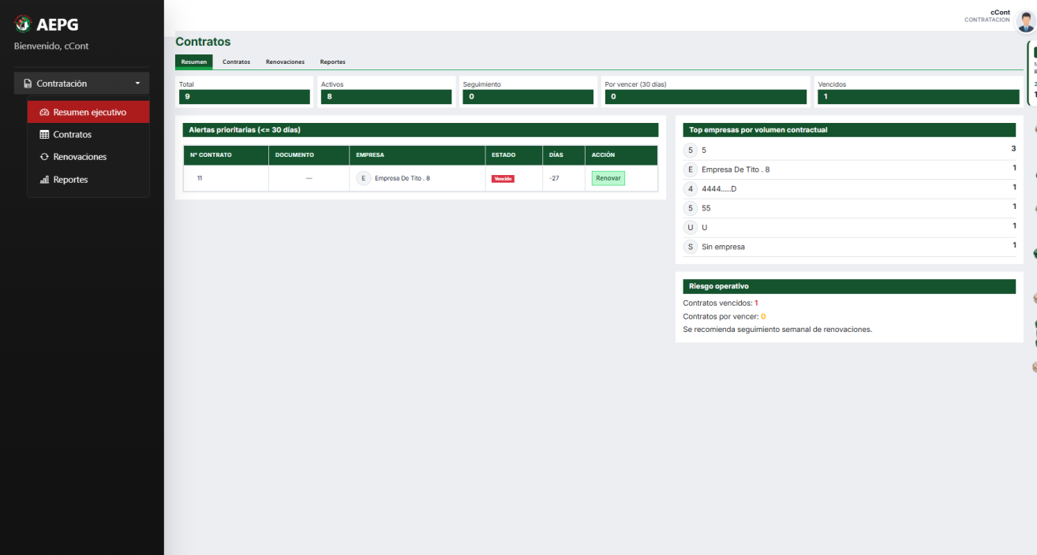
Figura 2-1. Resumen ejecutivo del modulo de Contratacion.

2.3 CRUD de contratos
La pestana Contratos concentra el CRUD principal. Al entrar se muestra el listado completo con filtros y acciones por fila.
Barra de filtros:
- Buscar por numero, empresa, tipo...: filtro de texto libre.
- Tipo: filtra por tipo de contrato (Alimento, Servicio, Compra, Otro, etc.).
- Parte: Proveedor o Cliente.
- Estado: Activo, En seguimiento, Por vencer o Vencido.
- Ventana: contratos que vencen en 7, 30 o 90 dias.
- Limpiar: restablece todos los filtros.
Columnas del listado:
- NÂ° Contrato, Tipo (Proveedor/Cliente), Empresa (con icono), Vigencia (anos), Fecha Inicio, Fecha Fin.
- Estado (badge de color), Dias (dias restantes o vencidos), Documento (PDF adjunto si existe).
- Acciones: Editar, Renovar y Eliminar (estas operaciones se detallan en las secciones 2.4 y 2.5; la edicion y eliminacion siguen el mismo patron que otros CRUD del sistema).
Cada fila incluye una casilla de seleccion junto al numero de contrato para operaciones que requieran marcar registros.
Agregar contrato:
1. Pulse + Agregar contrato (visible en la pestana Contratos).
2. Complete el modal + Contrato.
3. Pulse Guardar.
Campos del formulario de alta:
- No. Contrato: identificador unico.
- Proveedor / Cliente: tipo de contraparte.
- Empresa, Correo de notificacion (recordatorios de vencimiento).
- Icono empresa (imagen max. 1 MB) y Archivo PDF del contrato (max. 5 MB).
- Suplementos, Vigencia (en anos), Tipo de contrato, Fecha de inicio.
La fecha de fin se calcula automaticamente a partir de la vigencia y la fecha de inicio al guardar. Tras un registro exitoso aparece el aviso Contrato agregado y el listado se actualiza.
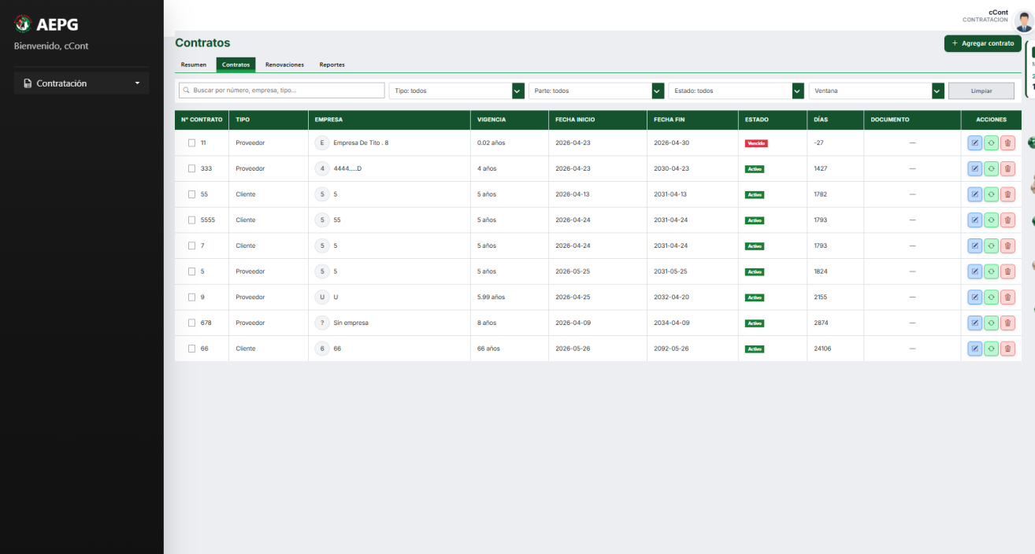
Figura 2-2. Listado de contratos con filtros de busqueda.
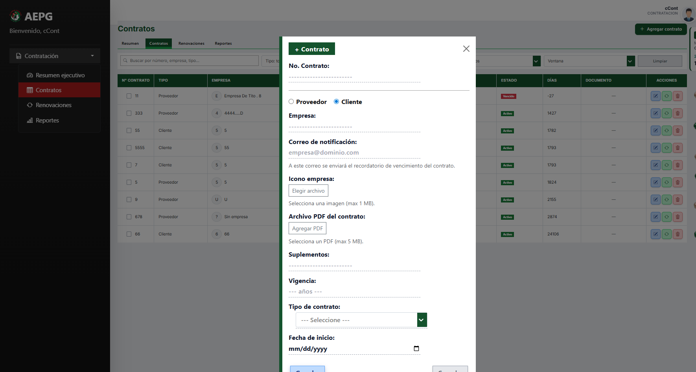
Figura 2-3. Formulario modal para agregar un nuevo contrato.

2.4 Renovaciones
La pestana Renovaciones (o la opcion Renovaciones del menu lateral) concentra el seguimiento operativo de contratos proximos a vencer o ya vencidos.
Filtros superiores:
- Busqueda contextual (numero, empresa, tipo).
- Rango de fechas Desde / Hasta.
Panel de renovaciones (columna izquierda):
- Vencimientos Inmediatos (<30 dias): porcentaje y boton Ver todos.
- Vencidos Pendientes: contratos que requieren accion inmediata.
- Alertas Criticas: listado de contratos mas urgentes.
Cola de renovacion priorizada (columna derecha):
Tabla con NÂ°, Documento, Empresa, Estado de Tiempo, Estado y Acciones.
Acciones por contrato:
- Renovar: inicia el proceso de renovacion (ver Figura 2-5).
- Ver detalles (icono ojo): consulta rapida del contrato.
- Enviar Rec: envia recordatorio por correo (requiere correo de notificacion en el contrato).
Renovar vencidos: boton superior para procesar en lote los contratos vencidos.
Tambien puede renovar desde la pestana Contratos (boton verde Renovar contrato), el Resumen ejecutivo (boton Renovar en alertas) o esta cola.
Proceso Renovar:
1. Pulse Renovar sobre el contrato deseado.
2. En el cuadro Renovar contrato, revise la fecha de inicio (fecha actual) y ajuste la Fecha fin propuesta.
3. Pulse Si, renovar para confirmar o Cancel para abortar.
4. El sistema actualiza fechas y estado; muestra el aviso El contrato se renovo correctamente.
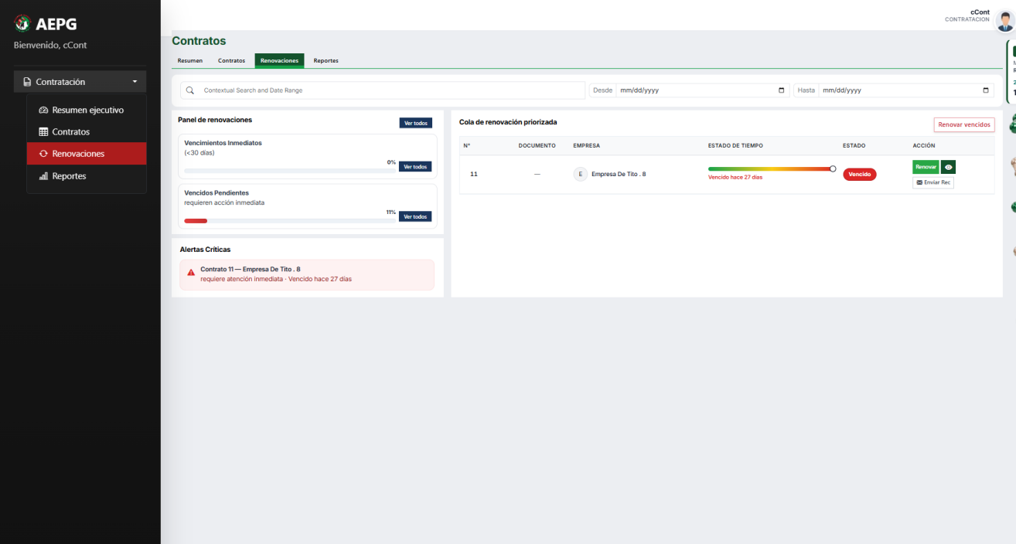
Figura 2-4. Pantalla de Renovaciones con panel de KPIs y cola priorizada.
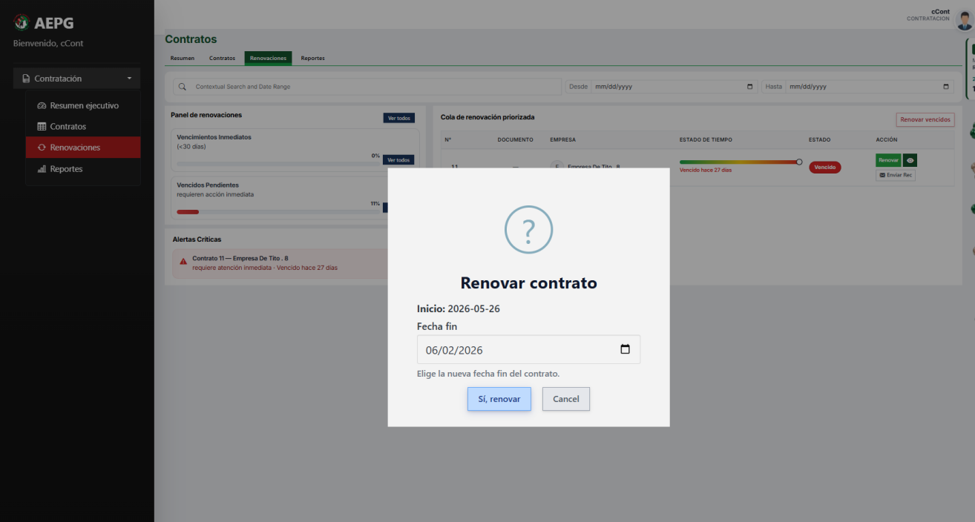
Figura 2-5. Dialogo de confirmacion al renovar un contrato.

2.5 Reportes
La pestana Reportes genera informes y exportaciones para auditoria y analisis comercial.
Acceso: pestana Reportes o menu lateral > Reportes.
Barra de exportacion (esquina superior derecha):
- PDF: descarga un informe en PDF con la tabla filtrada.
- CSV: descarga archivo CSV en UTF-8 (separador ;), mismas columnas que Excel.
- Exportar Excel: descarga archivo .xlsx con formato, encabezados y filtros.
Los tres botones exportan los contratos que cumplan los filtros activos.
Filtros del reporte:
- Fin vigencia desde / hasta.
- Tipo de contrato.
- Empresa.
- Limpiar filtros: restablece todos los criterios.
Indicadores en pantalla:
- Contratos (filtro): cantidad de registros incluidos.
- Pendientes datos: contratos sin correo o sin PDF en la muestra filtrada.
- Composicion por tipo de contrato y Proveedor vs cliente.
- Calidad de datos: sin correo de notificacion / sin PDF adjunto.
- Concentracion por empresa, graficos por mes de vencimiento y donut por estado.
- Vista previa del export (primeras 25 filas): muestra las columnas que tendra el archivo descargado.
Pasos para exportar:
1. Ajuste los filtros segun el informe requerido.
2. Revise la vista previa y los KPIs.
3. Pulse PDF, CSV o Exportar Excel segun el formato deseado.
4. El navegador descargara el archivo con nombre reporte_contratos_YYYY-MM-DD.
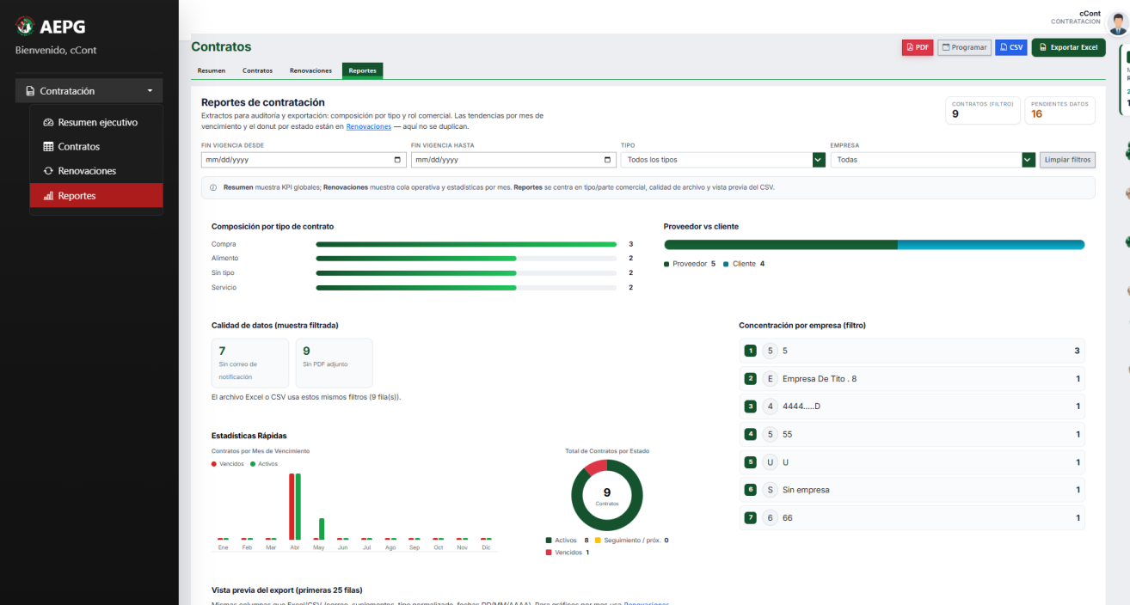
Figura 2-6. Pantalla de Reportes de contratacion con filtros y botones de exportacion.

Capitulo 3. Recursos Humanos

3.1 Introduccion al modulo
El modulo Recursos Humanos centraliza la gestion del personal de Pecuaria Genetica Valle del Peru: altas, bajas, reportes, cambios de cargo, vacaciones, evaluaciones, seguridad y catalogos auxiliares.
Rol requerido: usuario con permiso Rec. humanos (rol rrhh en el sistema).
Acceso:
1. Inicie sesion con una cuenta autorizada (pruebas: crhum@crhum.com).
2. En la barra superior, pulse Rec. Humanos para desplegar el submenu.
3. Seleccione la pantalla deseada (Empleados, Bajas de empleado, Reporte de personal, etc.).
La misma lista aparece en el menu lateral cuando ese modulo esta activo.
Convenciones comunes en RRHH:
- Tablas con acciones por fila (editar, eliminar, historial, reactivar).
- Formularios modales para alta y edicion.
- Confirmaciones SweetAlert antes de operaciones sensibles.
- Carnet de identidad como identificador unico del empleado.
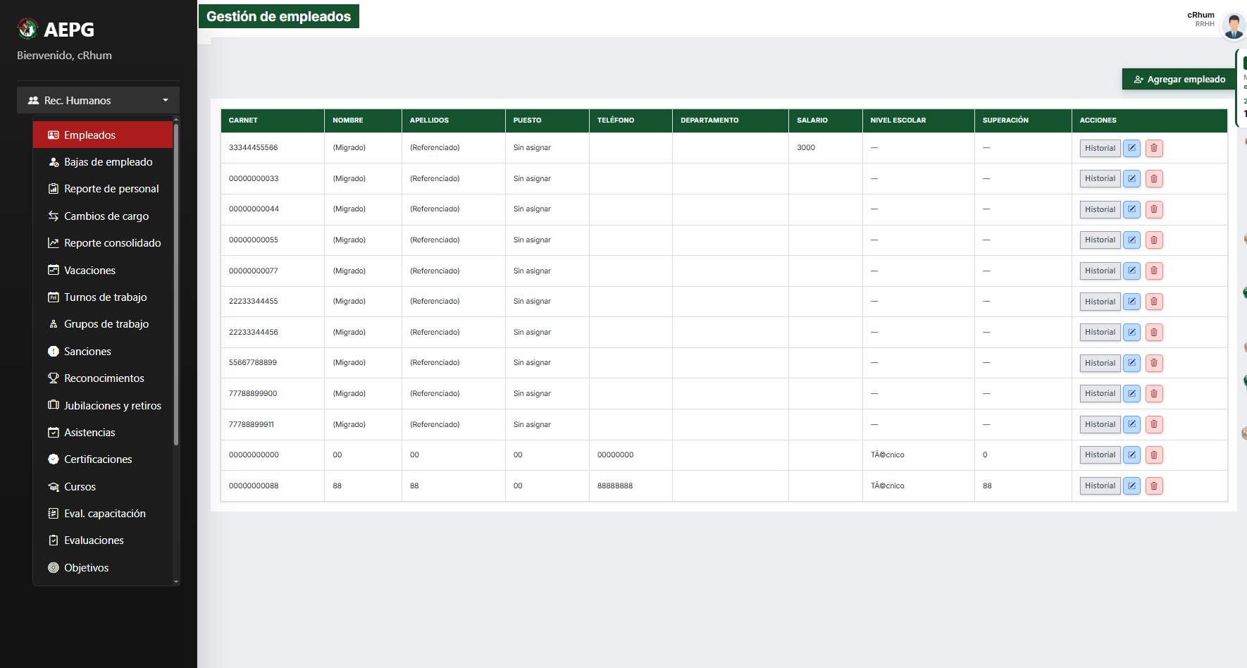
Figura 3-1. Menu Rec. Humanos con las pantallas del modulo RRHH.

3.2 CRUD - Empleados
Pantalla: Empleados (Gestion de empleados).
Listado principal:
Tabla con columnas Carnet, Nombre, Apellidos, Puesto, Telefono, Departamento, Salario, Nivel escolar, Superacion y Acciones.
Acciones por fila:
- Historial: abre el historial laboral (cambios de puesto, departamento o salario).
- Editar (lapiz): abre el modal con los datos del empleado; el carnet no se puede modificar.
- Eliminar (papelera): pide confirmacion y elimina el registro.
Agregar empleado:
1. Pulse el boton Agregar empleado (esquina superior derecha).
2. Complete el modal + Empleado: carnet, nombre, apellidos, puesto, telefono, departamento, evaluaciones, salario, beneficios, cursos, certificados, nivel escolar, superacion en proceso, licencias, resultados auditorias, acceso y seguimiento seguridad.
3. Pulse Guardar. El sistema muestra Registro exitoso y actualiza la tabla.
Editar empleado: mismo formulario con boton Actualizar.
Eliminar empleado: confirme con Si, eliminar en el cuadro de advertencia.
Historial laboral: modal con fecha, campo modificado, valor anterior y valor nuevo.
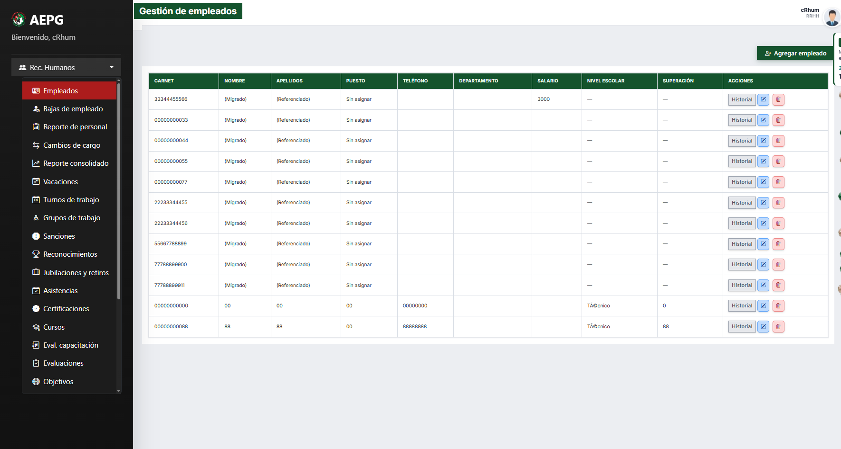
Figura 3-2. Listado de empleados con acciones Historial, Editar y Eliminar.
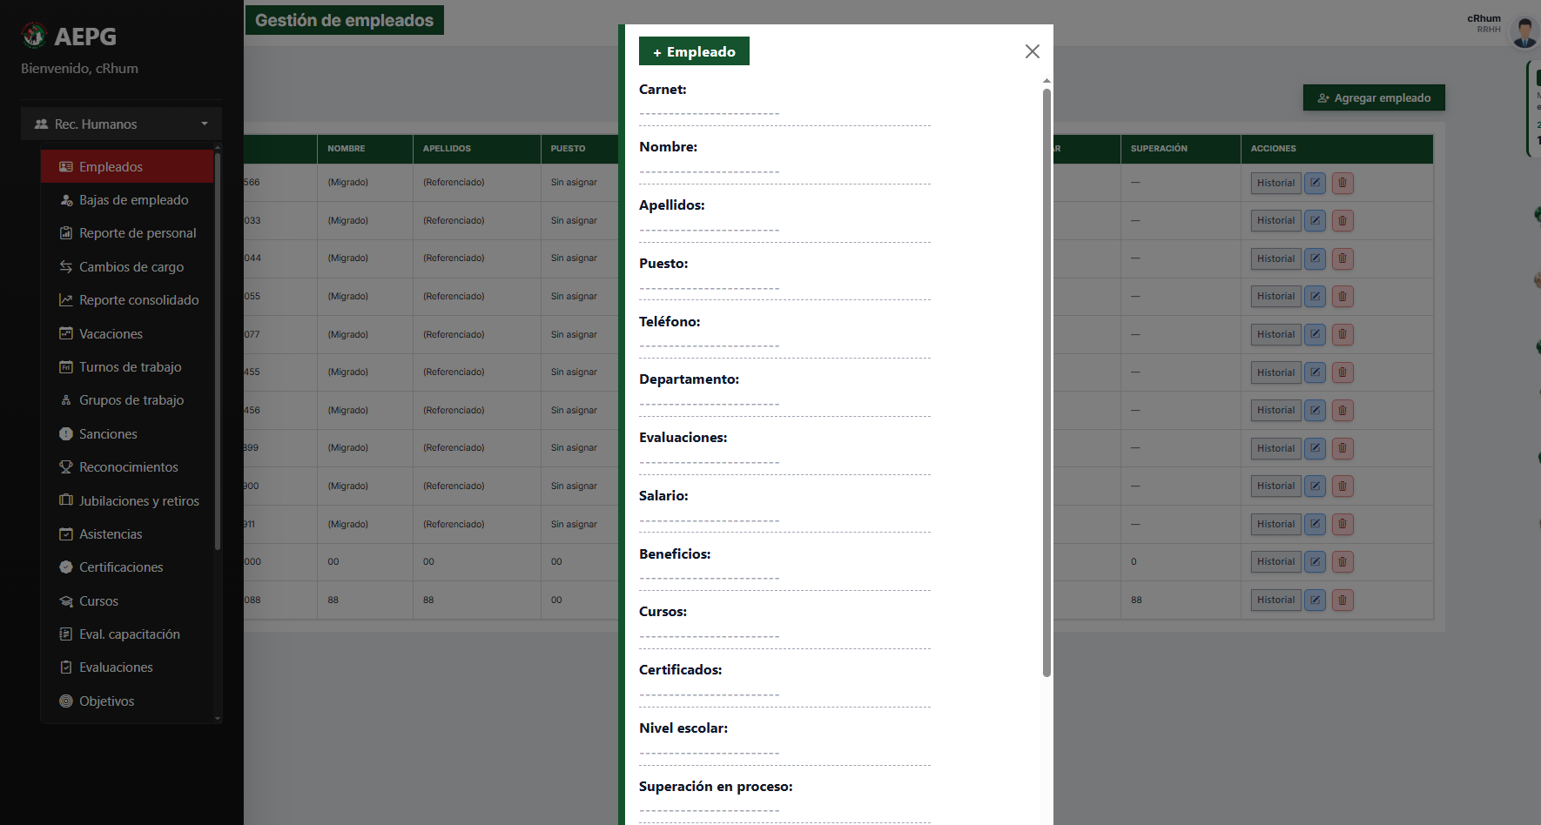
Figura 3-3. Modal + Empleado para registrar o editar un empleado.

3.3 CRUD - Bajas de empleado
Pantalla: Bajas de empleado.
Permite registrar la baja de personal activo y consultar el estado laboral.
Registrar baja:
1. Pulse Registrar baja.
2. En el modal + Baja seleccione un empleado activo, indique Fecha de baja y Motivo (opcional).
3. Pulse Guardar y confirme con Si, dar de baja.
4. El empleado pasa a estado Inactivo; aparece el aviso Baja registrada.
Listado:
Tabla con Carnet, Nombre, Puesto, Departamento, Estado, Fecha baja, Motivo y Acciones.
Filtros superiores: Activos, Inactivos o Todos.
Reactivar: en filas inactivas, pulse Reactivar y confirme para devolver al empleado a estado Activo.
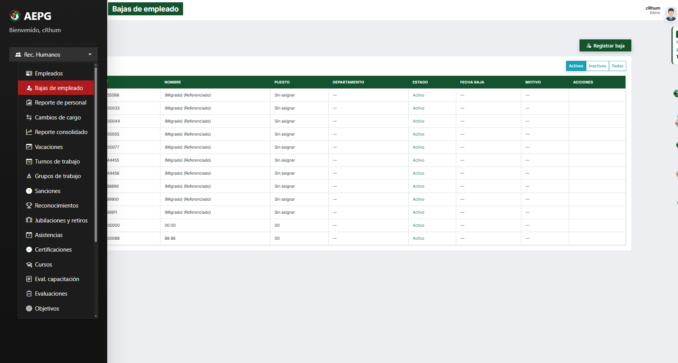
Figura 3-4. Pantalla de bajas de empleado con filtros y listado.

3.4 CRUD - Reporte de personal
Pantalla: Reporte de personal.
Consulta filtrada del personal para revision o exportacion.
Filtros (boton Filtros):
- Departamento (texto con sugerencias).
- Cargo / puesto (texto con sugerencias).
- Solo personal activo (casilla marcada por defecto).
Pulse Aplicar para refrescar la tabla de resultados.
Exportacion (barra superior):
- Exportar CSV: archivo UTF-8 con separador ; (carnet, nombre, apellidos, puesto, departamento, telefono, salario, estado).
- Exportar Excel: archivo .xlsx con las mismas columnas.
Ambos botones se deshabilitan si no hay registros.
Tabla Resultados: Carnet, Nombre, Puesto, Departamento, Telefono, Salario y Estado (Activo/Inactivo).
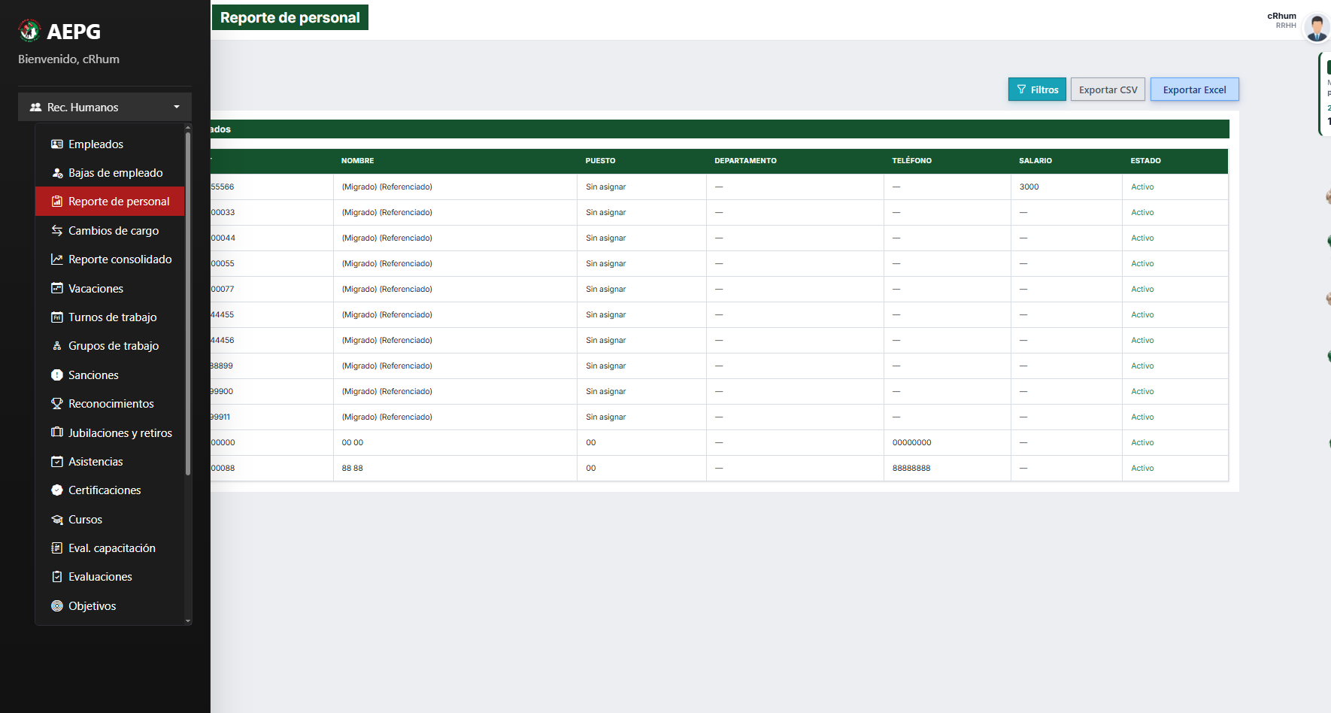
Figura 3-5. Reporte de personal con filtros y opciones de exportacion.

3.5 CRUD - Cambios de cargo
Pantalla: Cambios de cargo.
Registra promociones o cambios de puesto; el movimiento queda en el historial laboral del empleado.
Registrar cambio:
1. Seleccione Empleado (activos) en la lista desplegable.
2. Escriba el Nuevo puesto / cargo.
3. Opcional: marque Ajustar salario con el cambio e indique Nuevo salario.
4. Pulse Guardar cambio.
5. Confirme en el cuadro (muestra puesto anterior y nuevo) con Si, registrar.
6. Aparece el aviso Cambio de cargo registrado (queda en el historial laboral).
La seccion inferior muestra una vista rapida del personal activo.
Para revisar el historial de un empleado, use el boton Historial en la pantalla Empleados.
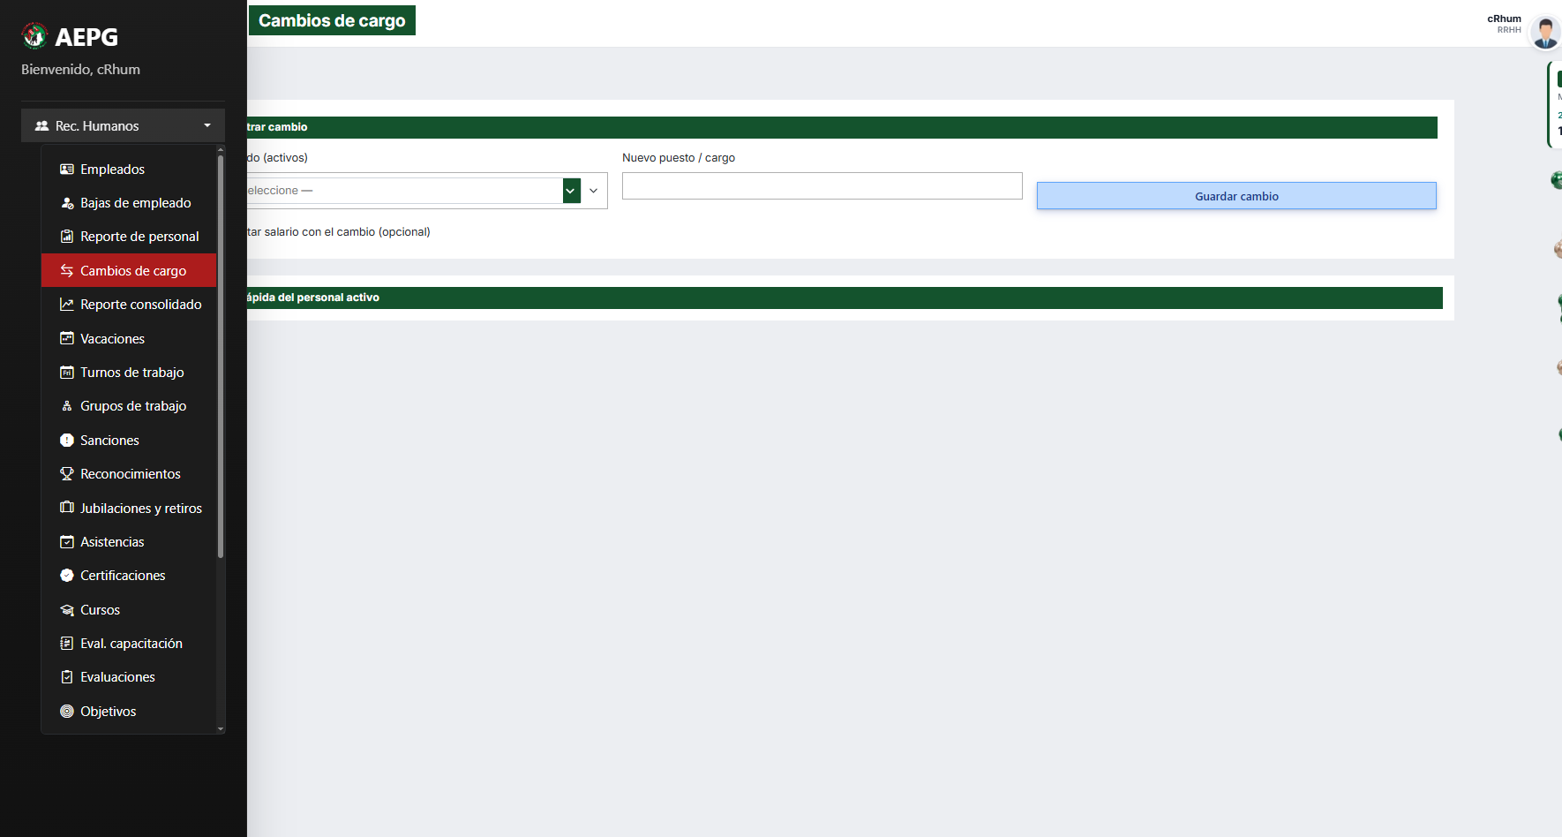
Figura 3-6. Formulario de registro de cambios de cargo.

3.6 CRUD - Reporte consolidado
Pantalla: Reporte consolidado.
Muestra un resumen agregado del personal por departamento para analisis gerencial.
Barra superior:
- Actualizar: recarga los datos desde el servidor.
- Exportar Excel: descarga archivo .xlsx con la tabla y una fila TOTAL EMPRESA al final.
Tabla principal:
- Departamento.
- Activos: cantidad de empleados activos.
- Inactivos: cantidad de empleados inactivos.
- Total: suma de activos e inactivos.
- Masa salarial (activos): suma de salarios del personal activo en ese departamento.
Fila Total empresa: totales globales de la organizacion.
Pasos para exportar:
1. Revise la tabla en pantalla.
2. Pulse Exportar Excel.
3. El navegador descargara reporte_consolidado_dept_YYYY-MM-DD.xlsx.
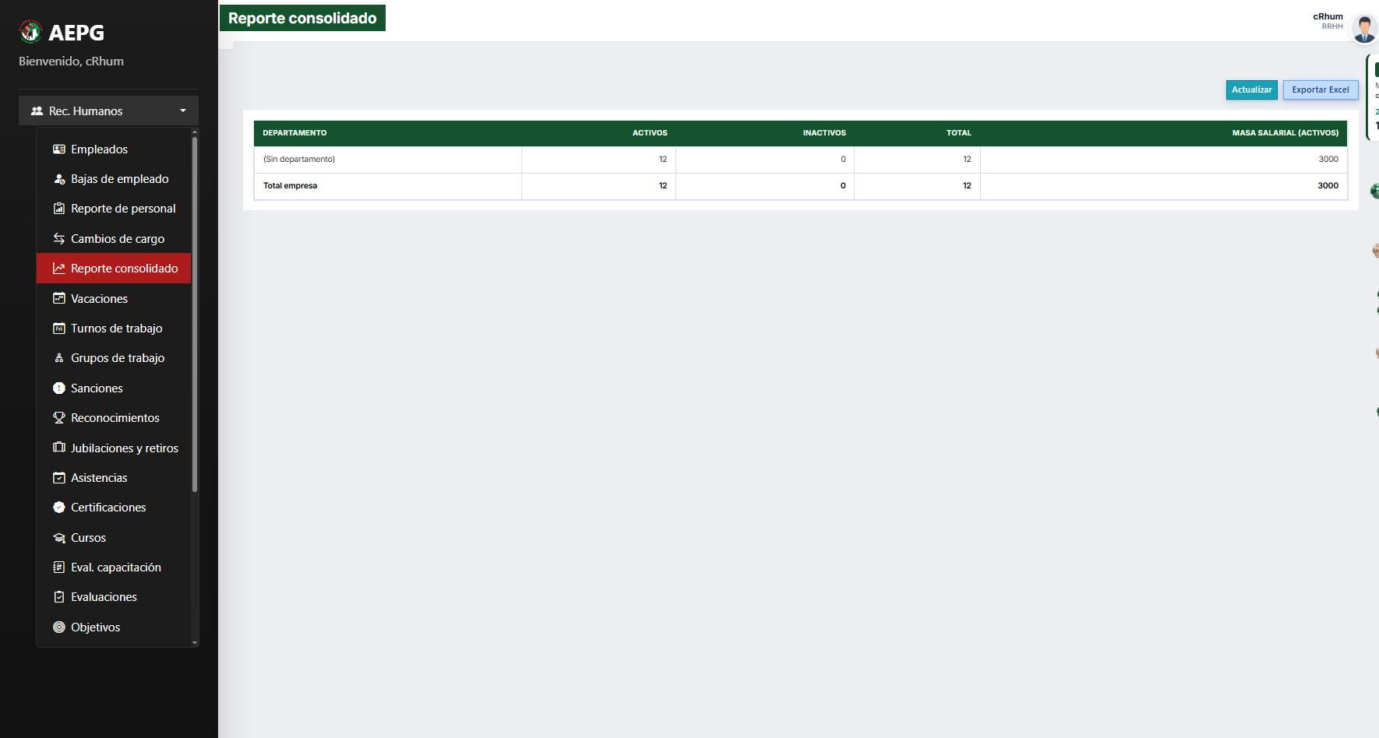
Figura 3-7. Reporte consolidado por departamento con totales de empresa.

3.7 CRUD - Vacaciones
Pantalla: Gestion de Vacaciones.
Registra periodos de vacaciones por empleado con control de aprobacion.
Listado Registros de vacaciones:
Columnas: Empleado (nombre y carnet), Fecha inicio, Fecha fin, Dias, Motivo, Aprobado, Observaciones y Acciones.
Acciones por fila: Editar (lapiz) y Eliminar (papelera).
Agregar vacaciones:
1. Pulse Agregar vacaciones.
2. En el modal + Vacaciones seleccione Empleado, Fecha inicio y Fecha fin.
3. Dias totales se calcula automaticamente al indicar ambas fechas.
4. Complete Motivo, marque Aprobado si corresponde y anote Observaciones.
5. Pulse Guardar. Aparece el aviso Registro creado.
Editar: abre el mismo modal con boton Actualizar (el empleado no se puede cambiar).
Eliminar: confirme con Si en el cuadro de advertencia.
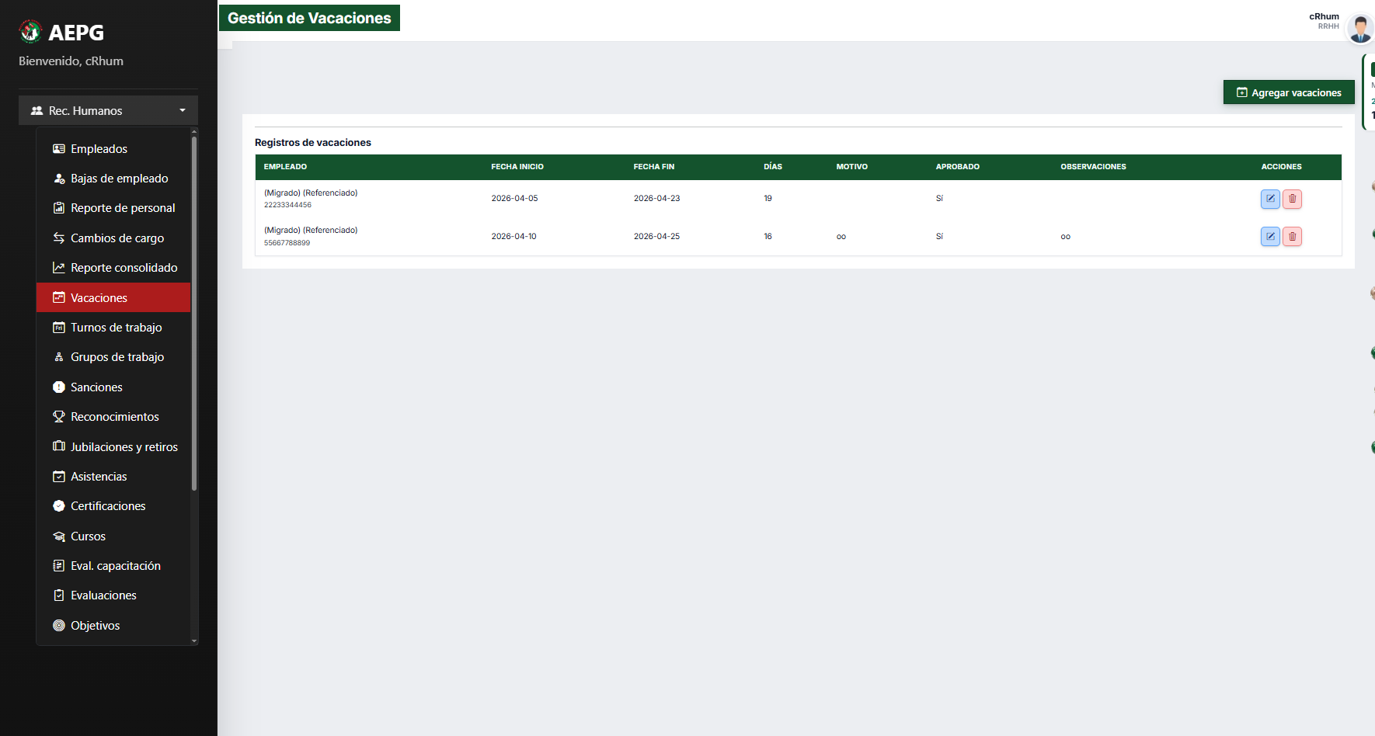
Figura 3-8. Listado de registros de vacaciones.
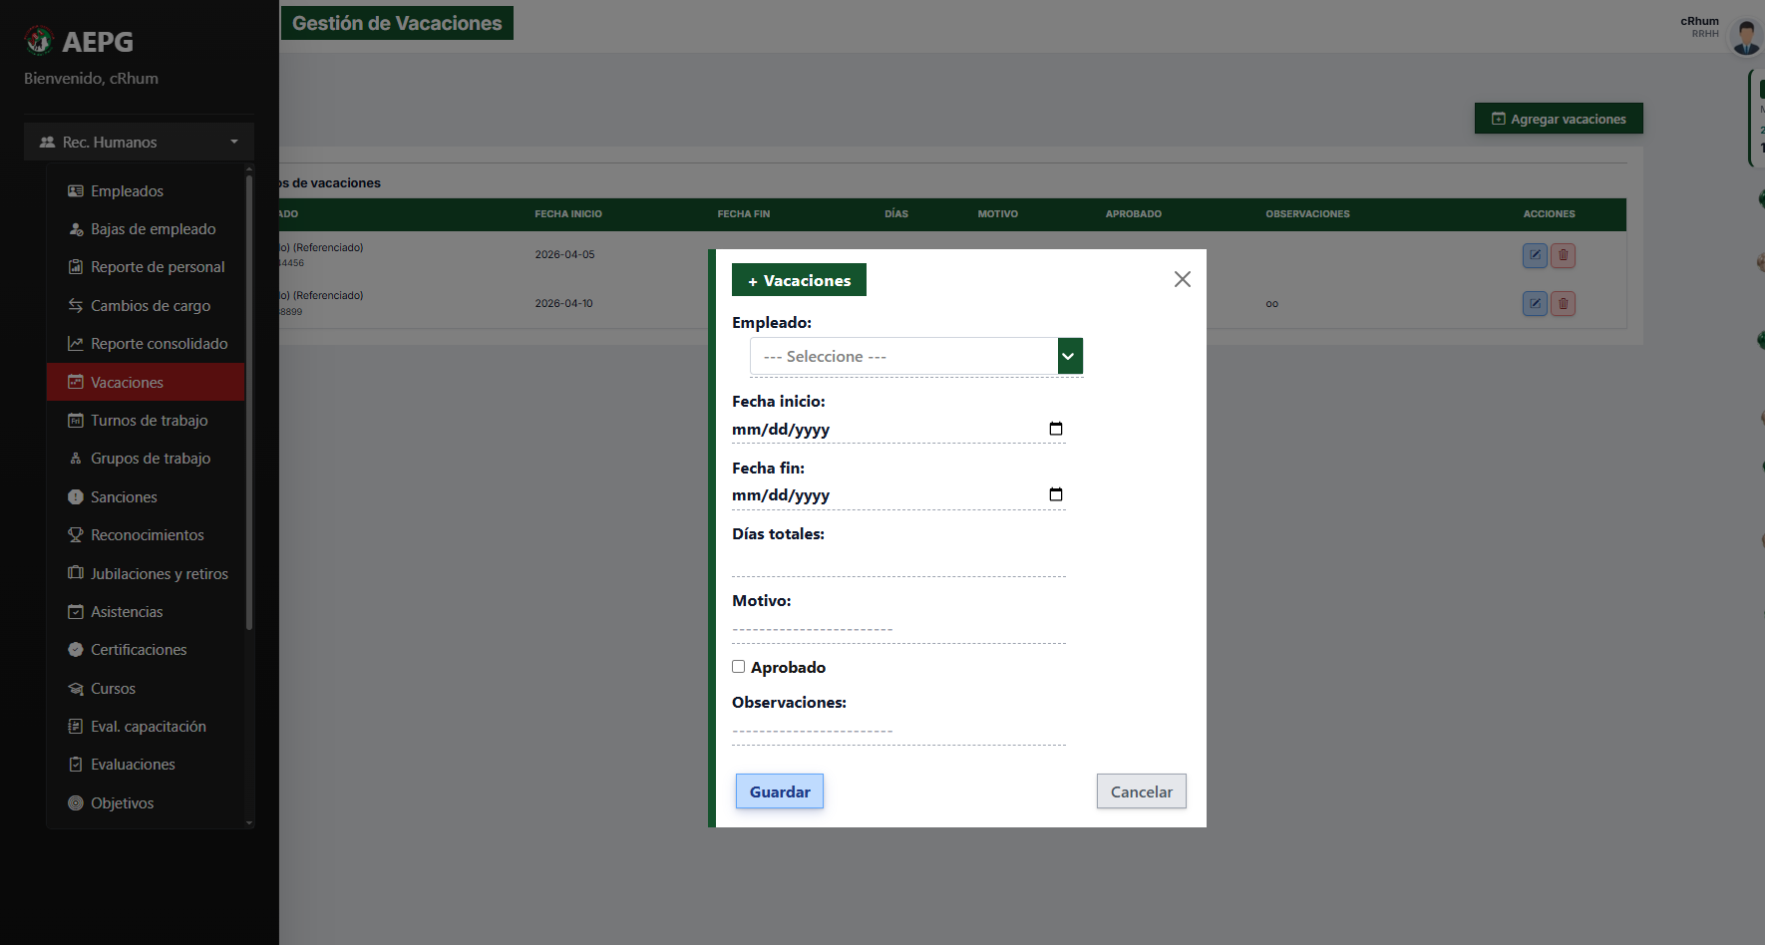
Figura 3-9. Modal + Vacaciones para registrar o editar un periodo.

3.8 CRUD - Turnos de trabajo
Pantalla: Turnos de trabajo.
Asigna horarios laborales a empleados activos.
Asignar turno:
1. Pulse Asignar turno.
2. En el modal + Turno seleccione Empleado, Nombre del turno, Hora entrada y Hora salida.
3. Opcional: Dias de aplicacion (por defecto Lunes a viernes), Horas / dia, Observaciones.
4. Marque Activo si el turno esta vigente.
5. Pulse Guardar. Aparece Turno asignado correctamente.
Tabla Turnos asignados:
Columnas: Empleado, Carnet, Turno, Entrada, Salida, Dias, H h/dia, Activo y Acciones.
Acciones: Editar y Eliminar (con confirmacion).
Editar turno: mismo formulario con boton Actualizar.
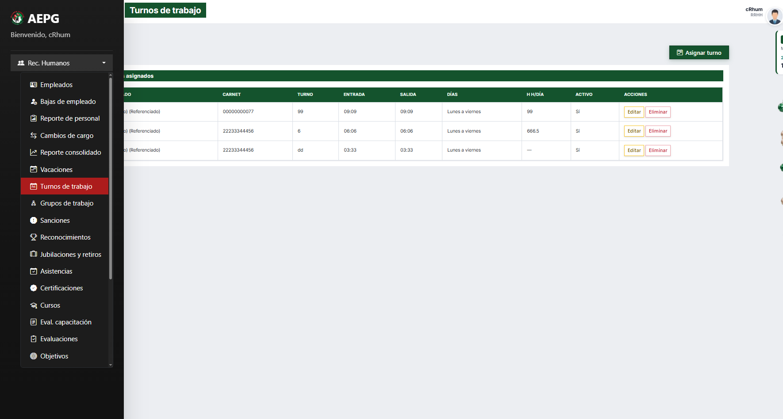
Figura 3-10. Listado de turnos de trabajo asignados a empleados.

3.9 CRUD - Grupos de trabajo
Pantalla: Grupos de trabajo.
Administra equipos de trabajo y registra asistencia grupal.
Grupos registrados:
1. Pulse Nuevo grupo para crear uno (modal + Grupo: Nombre, Descripcion, Activo).
2. Tabla con Nombre, Miembros, Activo y Acciones.
3. Miembros: abre modal para anadir o quitar empleados activos al grupo.
4. Editar y Eliminar grupo (eliminar borra miembros y asistencias asociadas).
Registrar asistencia del grupo:
- Seleccione Grupo y Fecha.
- Indique Presentes o pulse Todo el grupo para marcar asistencia completa.
- Anote Observaciones y pulse Registrar.
Historial de asistencia grupal:
Tabla con Fecha, Grupo, Presentes, Total, Observaciones y acciones Editar / Eliminar.
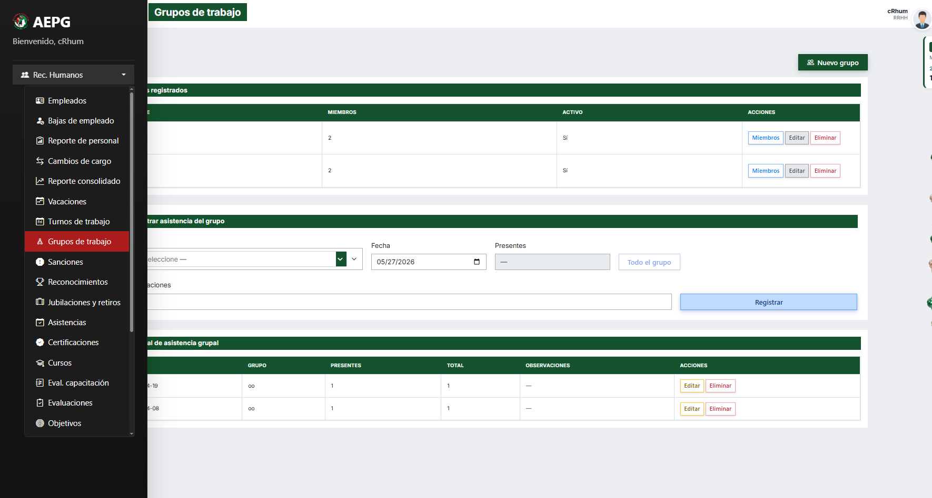
Figura 3-11. Pantalla de grupos de trabajo con registro de asistencia grupal.

3.10 CRUD - Sanciones
Pantalla: Sanciones.
Registra medidas disciplinarias aplicadas al personal.
Registrar sancion:
1. Pulse Registrar sancion.
2. En el modal + Sancion seleccione Empleado, Tipo de sancion, Fecha aplicacion y Motivo.
3. Opcional: Dias suspension, Observaciones y casilla Activo.
4. Pulse Guardar y confirme. Aparece Sancion registrada.
Tabla Sanciones registradas:
Columnas: Fecha, Empleado, Carnet, Tipo, Motivo, Dias susp., Activo y Acciones.
Acciones: Editar y Eliminar (con confirmacion permanente).
Editar: abre el modal con boton Actualizar.
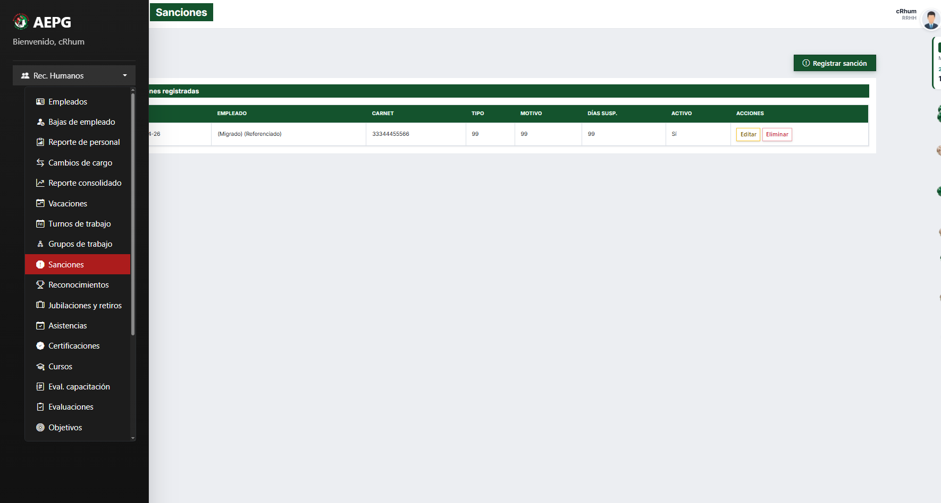
Figura 3-12. Listado de sanciones disciplinarias registradas.

3.11 CRUD - Reconocimientos
Pantalla: Reconocimientos.
Registra distinciones, premios o estimulos otorgados al personal.
Registrar reconocimiento:
1. Pulse Registrar reconocimiento.
2. En el modal + Reconocimiento seleccione Empleado, Tipo, Fecha otorgamiento y Descripcion.
3. Opcional: Valor estimulo, Observaciones y casilla Activo.
4. Pulse Guardar. Aparece Reconocimiento registrado.
Tabla Reconocimientos registrados:
Columnas: Fecha, Empleado, Carnet, Tipo, Descripcion, Valor, Activo y Acciones.
Acciones: Editar y Eliminar (con confirmacion permanente).
Editar: abre el modal con boton Actualizar.
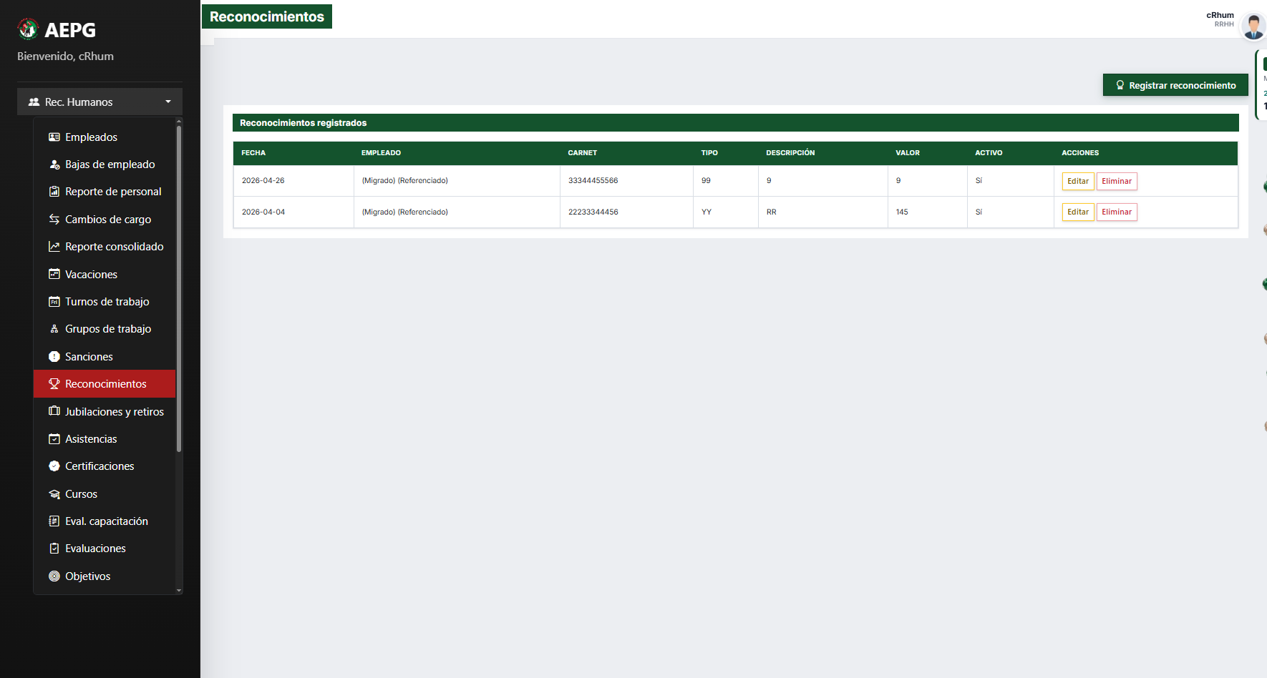
Figura 3-13. Listado de reconocimientos otorgados al personal.

3.12 CRUD - Jubilaciones y retiros
Pantalla: Jubilaciones y retiros.
Documenta la salida definitiva del personal por jubilacion, retiro o renuncia.
Formulario Registrar jubilacion o retiro:
- Empleado: seleccione de la lista desplegable.
- Tipo de salida: texto libre (ej. Jubilacion ordinaria, Retiro voluntario, Renuncia).
- Fecha efectiva: dia en que rige la salida.
- Motivo / resumen: campo obligatorio de varias lineas.
- Observaciones y casilla Activo (opcional).
1. Complete los campos y pulse Registrar.
2. Aparece Jubilacion o retiro registrado.
Tabla Registros:
Columnas: Fecha efectiva, Empleado, Carnet, Tipo de salida, Motivo, Activo y Acciones.
Editar: carga los datos en el formulario superior; pulse Guardar o Cancelar.
Eliminar: confirme con Si en el cuadro de advertencia.
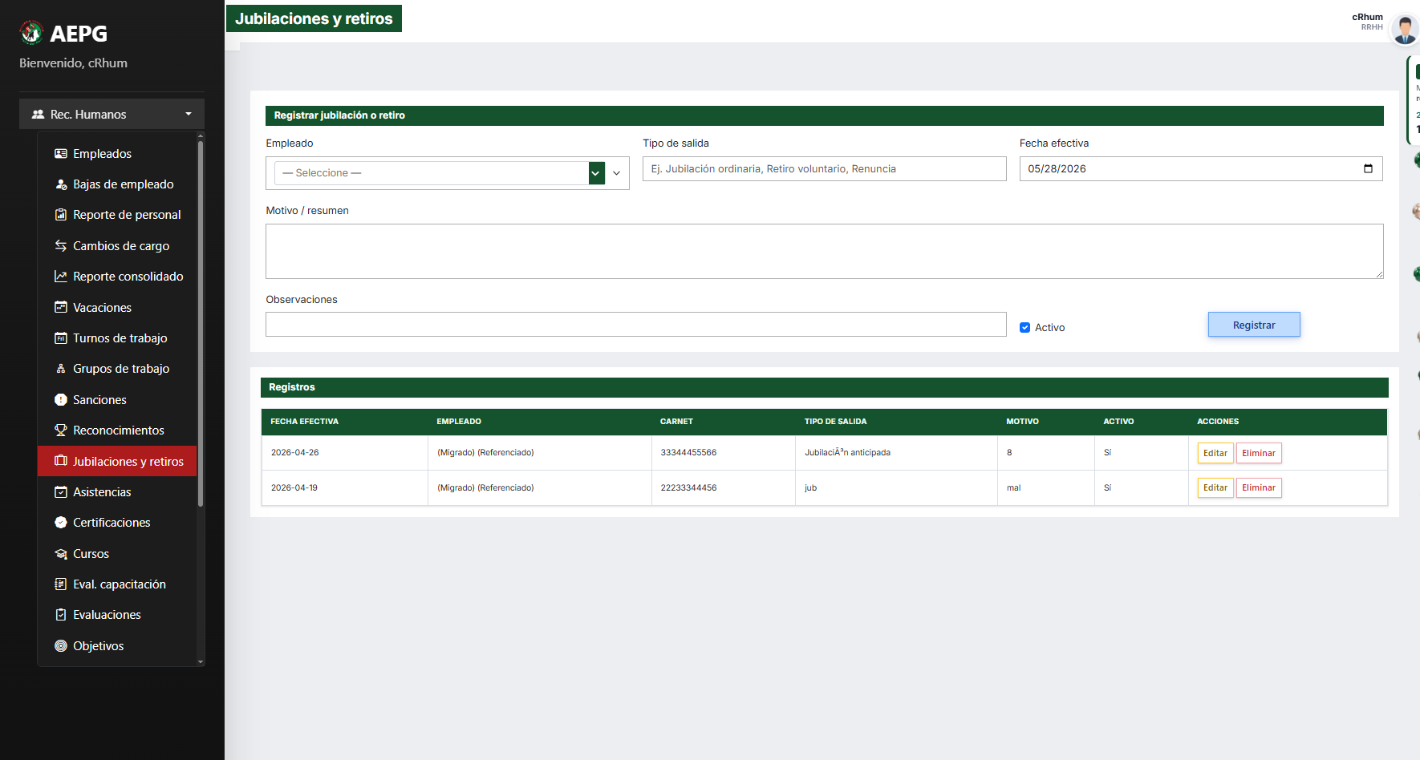
Figura 3-14. Formulario y listado de jubilaciones y retiros.

3.13 CRUD - Asistencias
Pantalla: Gestion de Asistencias.
Registra incidencias de asistencia, ausencias y horas trabajadas por empleado.
Formulario superior:
- Empleado: seleccione de la lista (obligatorio).
- Codigo Asistencia: codigo o tipo de incidencia.
- Horas Trabajadas: valor numerico.
- Descripcion de Causas: texto explicativo.
1. Complete los campos y pulse Guardar.
2. Aparece el aviso Registro creado.
Tabla Registros de asistencias:
Columnas: Empleado (nombre y carnet), Codigo, Descripcion causas, Horas y Acciones.
Acciones: iconos Editar (lapiz) y Eliminar (papelera).
Editar: carga la fila en el formulario; el empleado queda bloqueado. Pulse Actualizar o Cancelar.
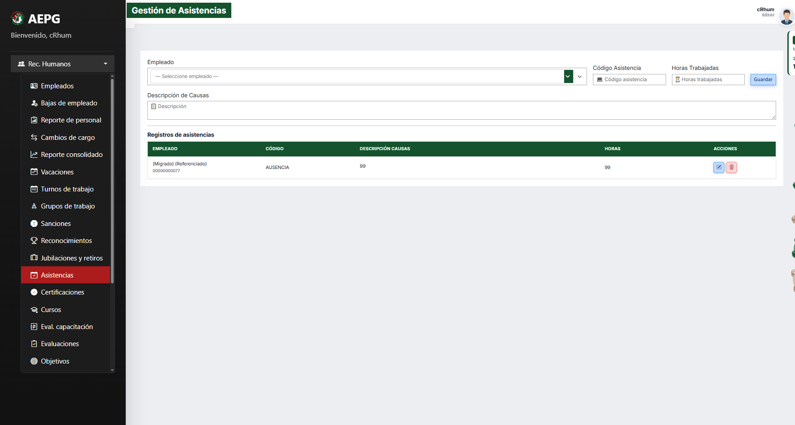
Figura 3-15. Pantalla de gestion de asistencias con formulario y tabla.

3.14 CRUD - Certificaciones
Pantalla: Gestion de Certificaciones.
Asocia certificaciones profesionales o academicas a cada empleado.
Formulario:
- Empleado: seleccione de la lista (obligatorio).
- Certificacion: nombre o codigo del titulo o certificado.
1. Pulse Guardar. Aparece Registro creado.
Tabla Registros existentes:
Columnas: Empleado (nombre y carnet), Certificacion y Acciones.
Acciones: iconos Editar y Eliminar.
Editar: carga los datos; el empleado no se puede cambiar. Pulse Actualizar o Cancelar.
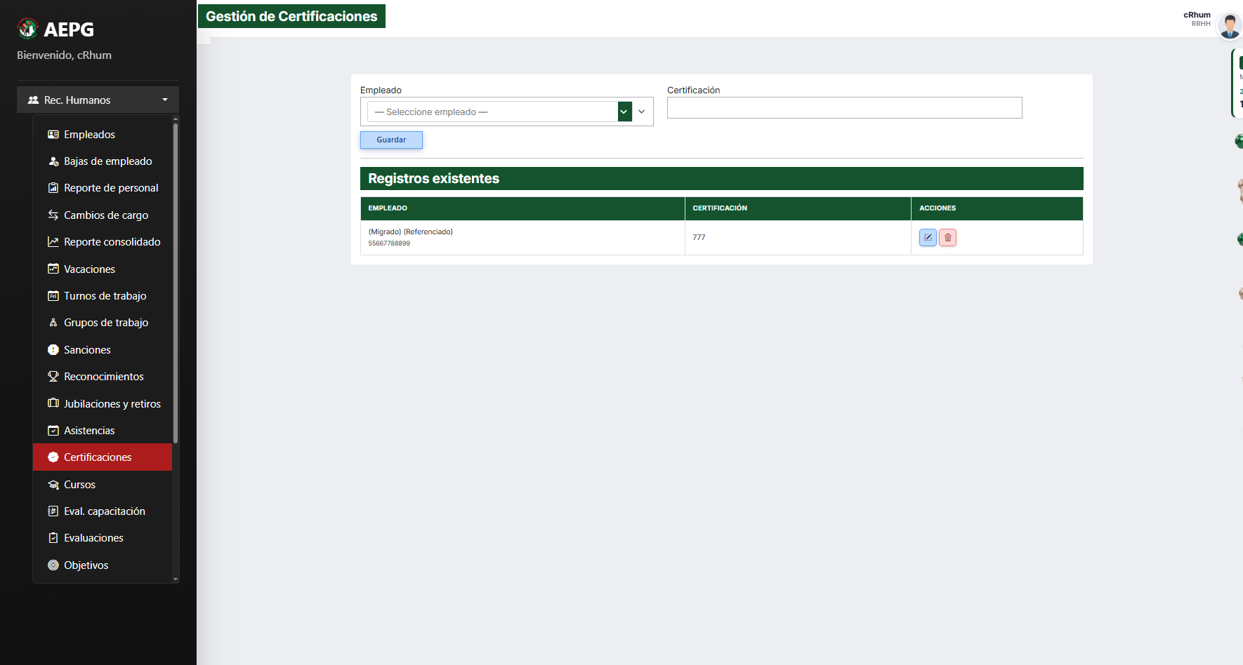
Figura 3-16. Gestion de certificaciones por empleado.

3.15 CRUD - Cursos
Pantalla: Gestion de Cursos.
Registra cursos de capacitacion realizados o planificados por empleado.
Formulario:
- Empleado: seleccione de la lista (obligatorio).
- Curso: nombre o codigo del curso.
- Fecha Fin: fecha de finalizacion (opcional).
- Logrado: marque Si si el curso fue completado.
- Descripcion: detalle adicional.
1. Pulse Guardar. Aparece Registro creado.
Tabla Registros existentes:
Columnas: Empleado, Curso, Descripcion, Logrado, Fecha Fin y Acciones.
Acciones: iconos Editar y Eliminar.
Editar: carga la fila en el formulario; el empleado queda bloqueado. Pulse Actualizar o Cancelar.
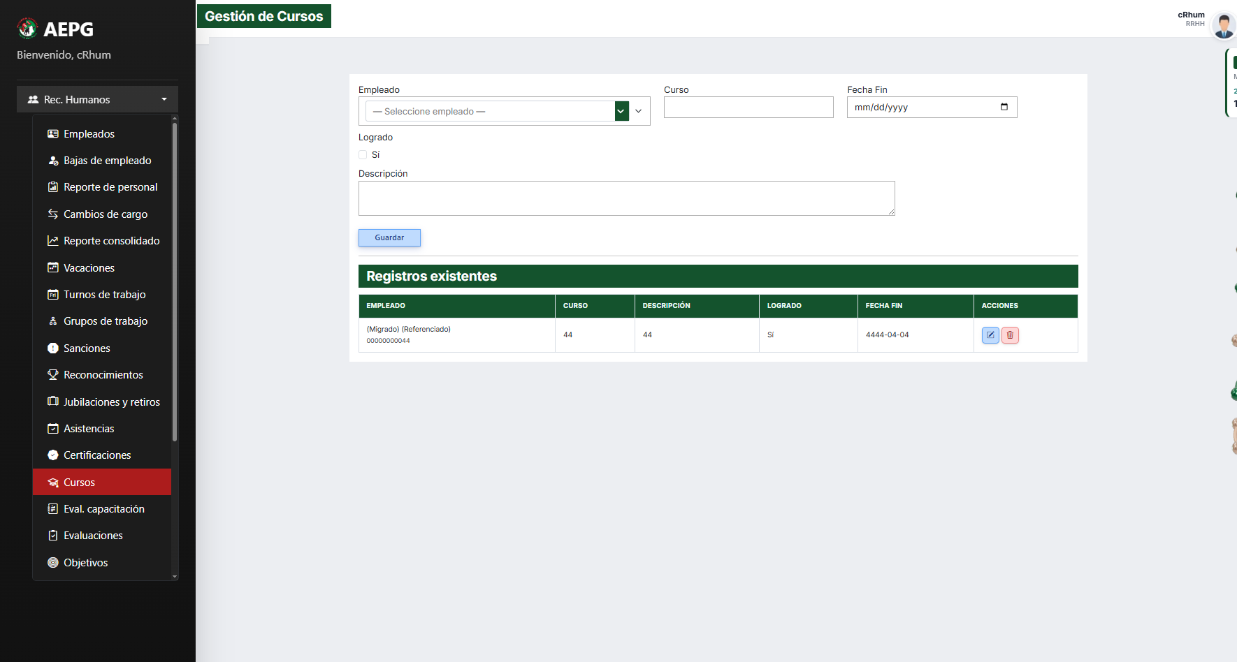
Figura 3-17. Gestion de cursos de capacitacion por empleado.

3.16 CRUD - Eval. capacitacion
[Pendiente] Documentacion del CRUD Eval. capacitacion.

3.17 CRUD - Evaluaciones
[Pendiente] Documentacion del CRUD Evaluaciones.

3.18 CRUD - Objetivos
[Pendiente] Documentacion del CRUD Objetivos.

3.19 CRUD - Salarios
[Pendiente] Documentacion del CRUD Salarios.

3.20 CRUD - Seg. Seguridad
[Pendiente] Documentacion del CRUD Seg. Seguridad.

3.21 CRUD - Seguridad
[Pendiente] Documentacion del CRUD Seguridad.

3.22 CRUD - Cargos
[Pendiente] Documentacion del CRUD Cargos.

3.23 CRUD - Departamentos
[Pendiente] Documentacion del CRUD Departamentos.

3.24 CRUD - Certificados medicos
[Pendiente] Documentacion del CRUD Certificados medicos.

3.25 CRUD - Evaluaciones medicas
[Pendiente] Documentacion del CRUD Evaluaciones medicas.

Capitulo 4. Produccion y Estadistica

4.1 Introduccion al modulo
[Pendiente] Proposito del modulo (pendiente de acceso estable).

4.2 Sacrificio vacuno
[Pendiente] CRUD sacrificio vacuno.

4.3 Matadero vivo
[Pendiente] CRUD matadero vivo.

4.4 Leche
[Pendiente] CRUD leche / produccion lechera.

4.5 Historico de produccion
[Pendiente] Consultas e informes historicos.

Anexo A. Matriz rol - permisos por modulo
[Pendiente] Tabla detallada rol vs pantallas (completar al final).

Anexo B. Requisitos tecnicos del cliente
- Navegador compatible con aplicaciones web modernas.
- Resolucion minima recomendada: 1366 x 768 px.
- JavaScript habilitado.
[Pendiente] Completar URL de produccion y requisitos de red.

Glosario
[Pendiente] Terminos: AEPG, CRUD, rol, captcha, modulo, auditoria, etc.

Indice de figuras
Figura 0-1. Pantalla de inicio de sesion del sistema AEPG.
Figura 0-2. Interfaz general del sistema tras el inicio de sesion.
Figura 0-3. Menu lateral con submodulo de Contratacion desplegado.
Figura 1-1. Listado principal de usuarios del sistema AEPG.
Figura 1-2. Formulario modal para agregar un nuevo usuario.
Figura 3-1. Menu Rec. Humanos con las pantallas del modulo RRHH.
Figura 3-2. Listado de empleados con acciones Historial, Editar y Eliminar.
Figura 3-3. Modal + Empleado para registrar o editar un empleado.
Figura 3-4. Pantalla de bajas de empleado con filtros y listado.
Figura 3-5. Reporte de personal con filtros y opciones de exportacion.
Figura 3-6. Formulario de registro de cambios de cargo.

